**森林火险气象等级预报**

2024年12月14日

**湖南省气象台 签发：陈静静**

一、未来三天天气预报

**未来三天受一致偏北气流影响，省内以晴天为主。具体预报：**

**今天晚上到明天白天**，晴天；北风2～3级；最低气温0～2℃；最高气温13～15℃。

**12月15日晚上到16日白天**，晴天；北风2～3级；最低气温湘中以北0～2℃，其他地区2～4℃；最高气温16～18℃。

**12月16日晚上到17日白天**，晴天；北风2～3级；最低气温湘中以北2～4℃，其他地区4～6℃；最高气温16～18℃。

二、未来三天森林火险气象等级预报

**15日**，郴州（宜章）、永州（零陵、宁远）森林火险气象等级较高（3级），其他地区森林火险气象等级较低。（图1)

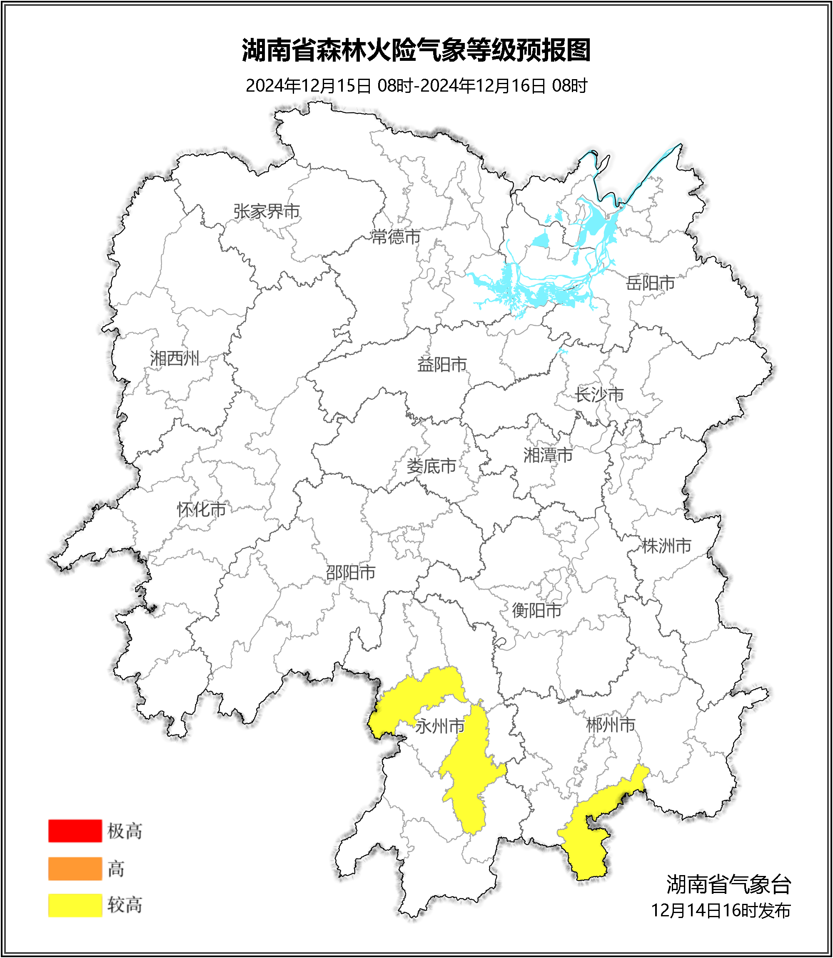

**图1 湖南森林火险气象等级预报（12月15日）**

**16日**，常德（桃源）、株洲（茶陵）、郴州（桂东、宜章）、永州（市区、宁远）、岳阳（云溪区、岳阳县、临湘、汨罗）森林火险气象等级较高（3级），其他地区森林火险气象等级较低。（图2)

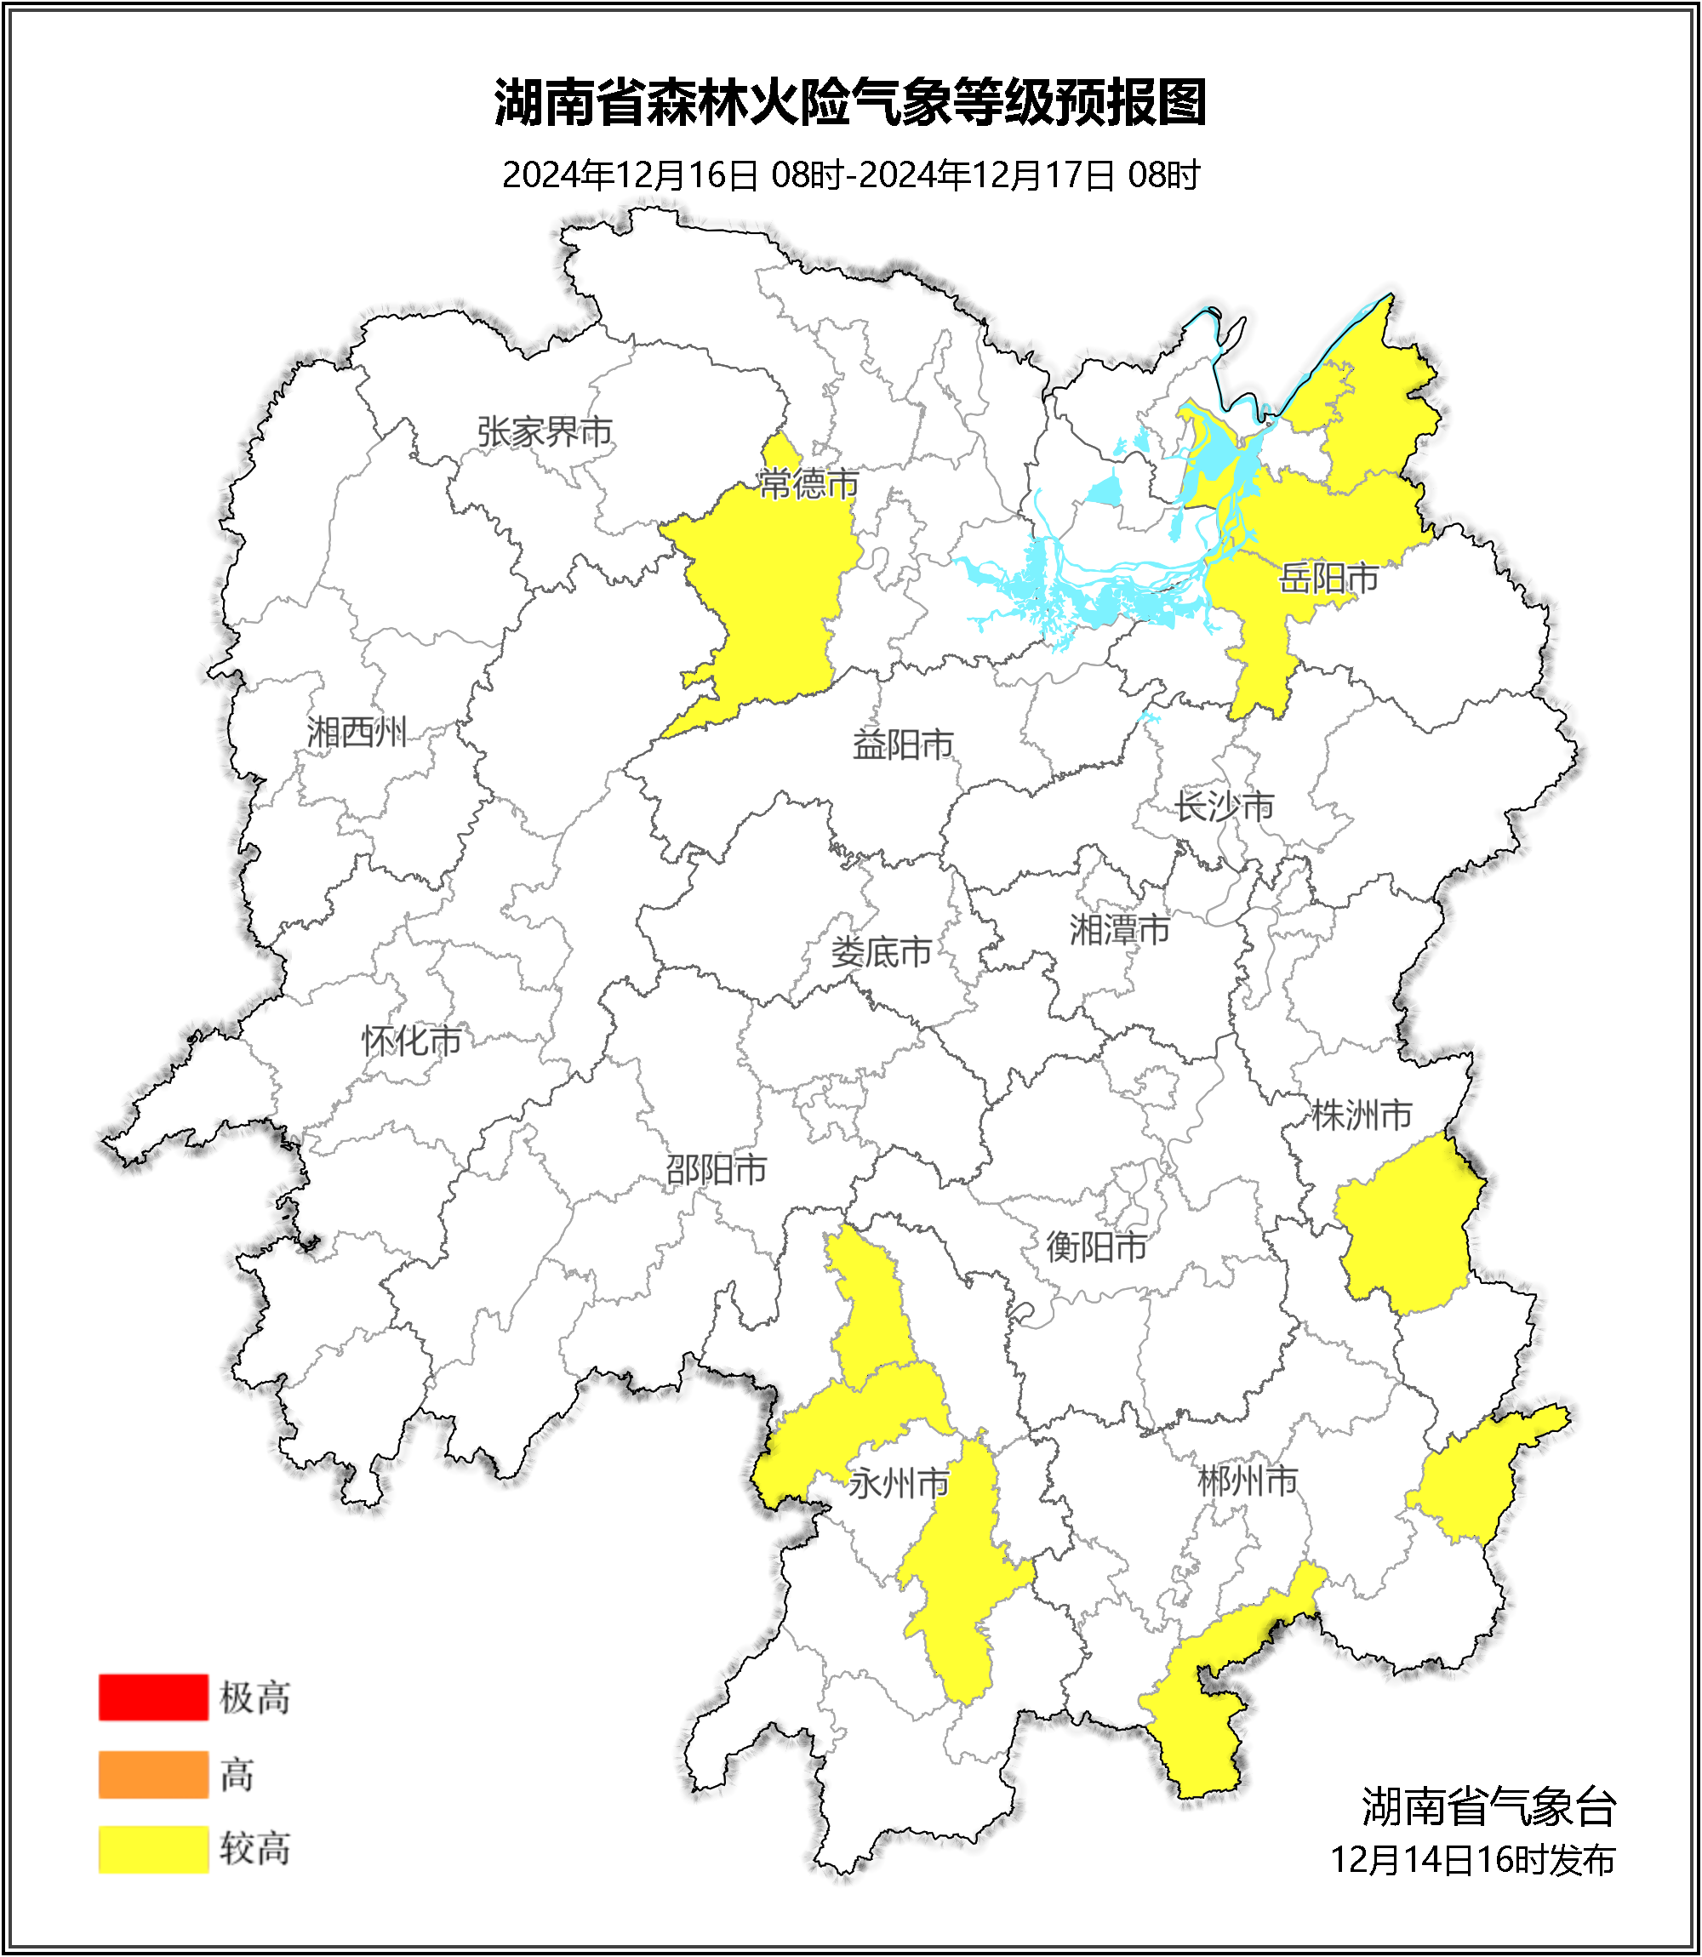

**图2 湖南森林火险气象等级预报（12月16日）**

**17日**，衡阳（市区、祁东）、常德（石门、桃源）、株洲（醴陵、茶陵）、郴州（桂东、嘉禾、宜章、临武、汝城）、永州（市区、双牌、道县、宁远、江永、新田、蓝山、江华）、岳阳（华容、云溪区、岳阳县、临湘、汨罗、平江）森林火险气象等级较高（3级），其他地区森林火险气象等级较低。（图3)

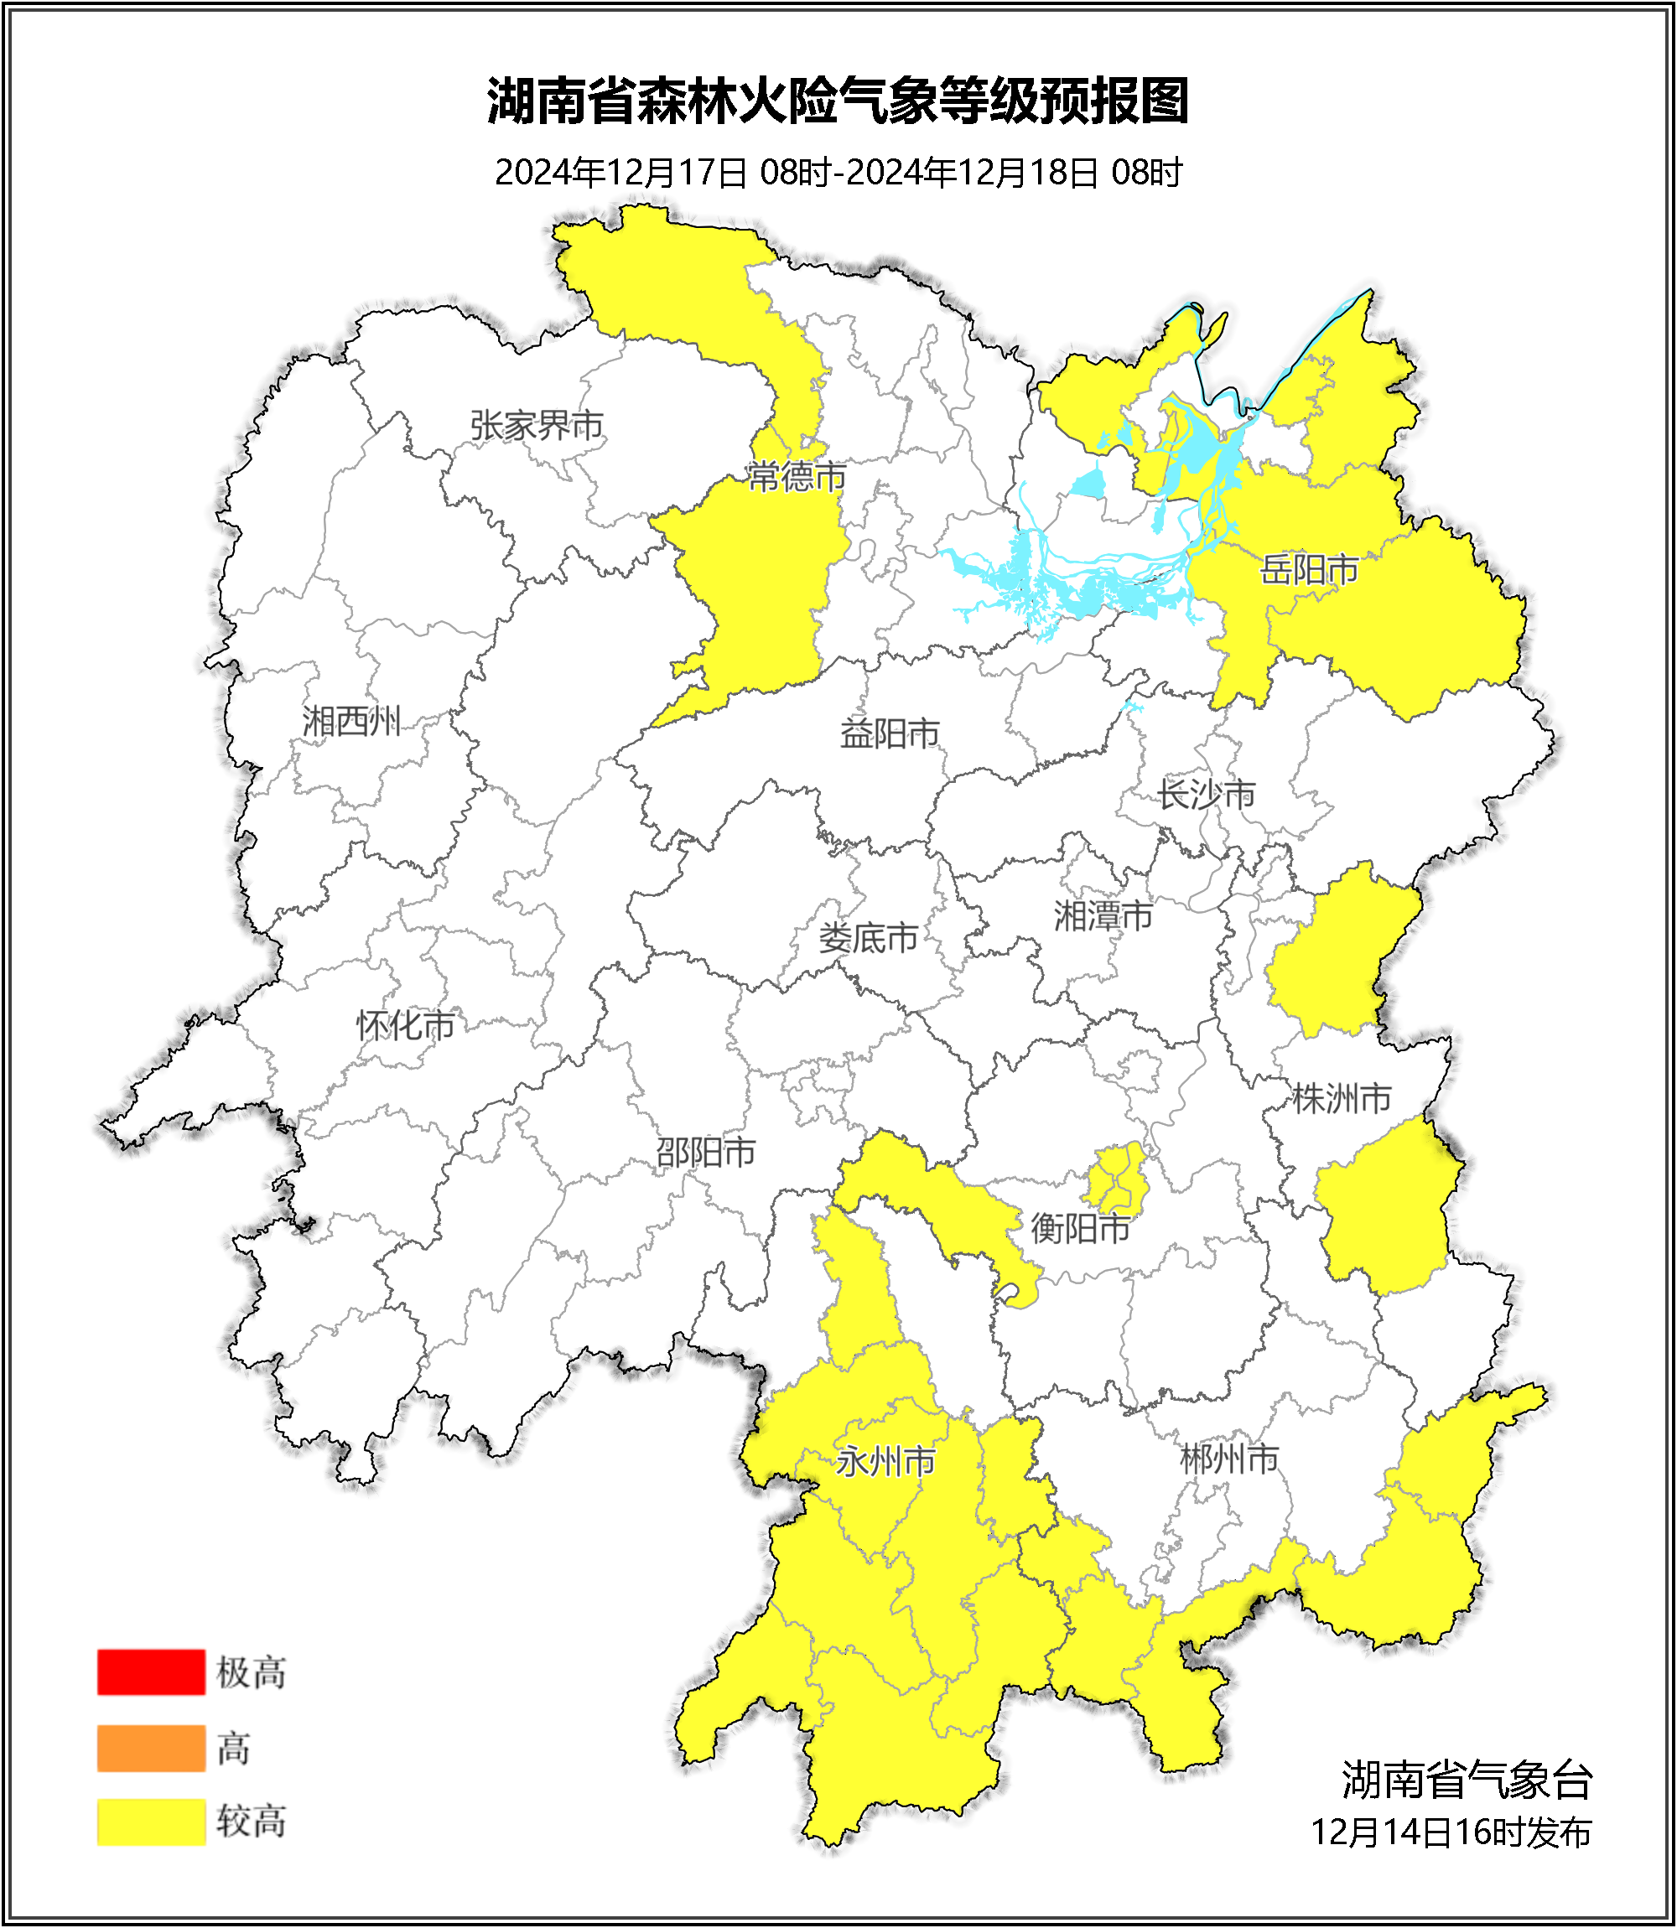

**图3 湖南森林火险气象等级预报（12月17日）**

三、关注与建议

未来三天，省内以晴天天气为主，部分地区森林火险气象等级升高，请密切关注。

湖南省气象台